В целях обеспечения формирования физического и психического здоровья детей и подростков школьного возраста на базе МОУ СОШ №37 восемнадцатого октября 2018 года был проведён урок здоровья на тему «Табачный туман обмана". На урок здоровья были приглашены обучающиеся восьмых классов. На урок здоровья были приглашены Волонтёры общественной Российской организации, лига

« Здоровье нации» Васькин Никита Григорьевич, Забелин Михаил Андреевич. Урок прошёл увлекательно, ребята получили много полезной информации, в дальнейшем планируется серия таких уроков.

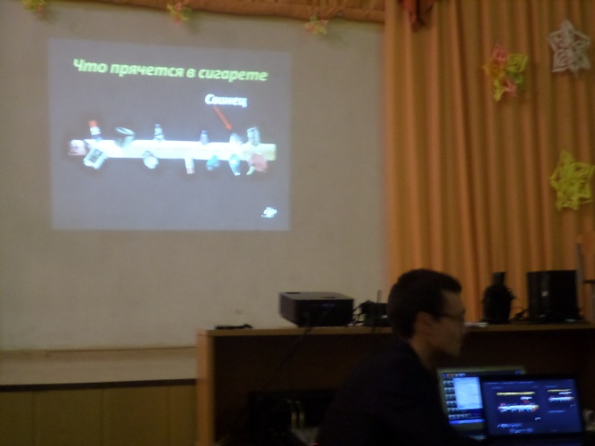 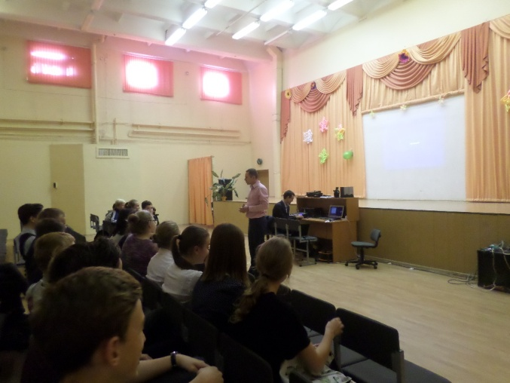

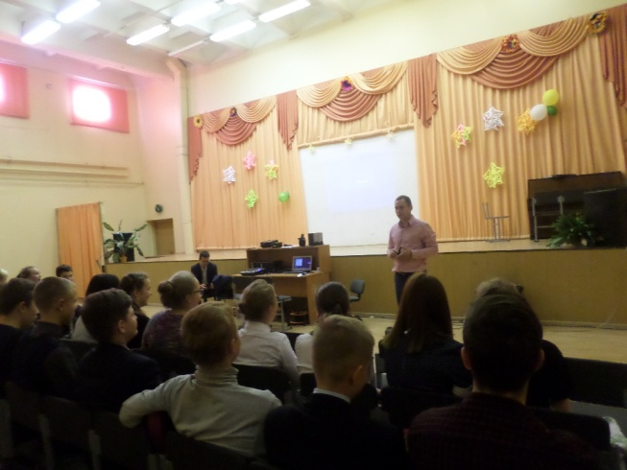 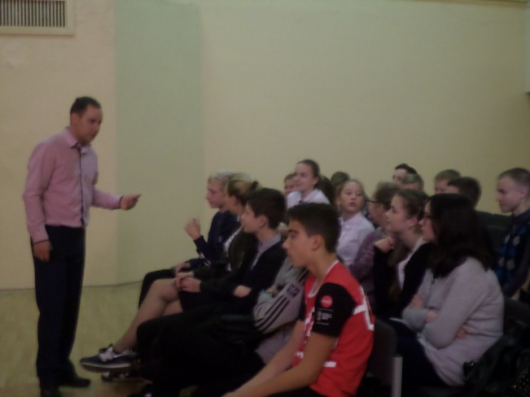

Двадцать третьего октября учитель биологии Исакова .В. провела для обучающихся восьмых классов урок здоровья на тему « Иммунитет-

механизм защиты организма».

